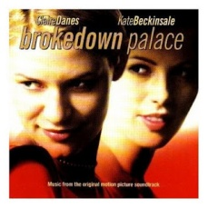
V&T3OI Nom: ___________________________

Brokedown Palace

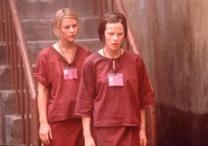
- Où les filles décident-elles d’aller? ____________________ Que disent-elles aux parents de Darlene? _______________________________________

- Combien coûte leur hôtel par nuit? __________________________

- Qu’est-ce qu’Alice refuse de faire pour la police? _____________________________________________

- Darlene l’a fait. Pourquoi? _____________________________________________________________

- Comment le père de Darlene essayait-il de les aider? ________________________________________

- Pourquoi Alice a-t-elle fait la cassette? Pour qui? ____________________________________________
______________________________________________________________________________

- Pourquoi l’avocat a-t-il dit que les filles devraient aller au tribunal ensemble? _____________________
______________________________________________________________________________

- La femme de l’avocat a dit que la façon la plus facile d’attraper Nick Parks était de faire quoi?
______________________________________________________________________________

- Pourquoi le montant de drogues confisqué était-il suspicieux pour la femme? ______________________
______________________________________________________________________________

- Que l’avocat démontrait-il au tribunal? ____________________________________________________

- Pourquoi est-ce qu’ils ont perdu? _________________________________________________________

- Quelles informations la femme a-t-elle trouvé à propos du vol et des billets? ______________________
______________________________________________________________________________

- Qui l’avocat est-il allé voir à Hong Kong? ___________________________________________________

- Comment Nick trouve-t-il ses transporteuses? ______________________________________________

- Que se passe-t-il à l’oreille de Darlene? _____________________________________________________

- Comment les filles se sont-elles échappées? _________________________________________________
______________________________________________________________________________

- Comment ont-elles été rattrapées? _______________________________________________________

- Qu’est-ce qui était suspendu au-dessous du lit de l’avocat? ____________________________________

- Qui est Nick Parks? Pourquoi a-t-il appelé la douane? ________________________________________
______________________________________________________________________________

- Alice a appris la langue. Comment? _______________________________________________________

- Quel était l’arrangement pour elles de rentrer aux États-Unis? __________________________________
______________________________________________________________________________

- Pourquoi n’étaient-elles pas pardonnées? __________________________________________________

- Alice, qu’a-t-elle fait? ___________________________________________________________________
______________________________________________________________________________

- Comment le gouvernement était-il responsable pour Alice et Darlene? ___________________________
____________________________________________________________________________________________________________________________________________________________

